1. 연구계획 요약
연구제목 | (국문) 국제췌장학회 2023년 개정 가이드라인에 따른 분지형췌관내유두상점액종 추적관찰 전략의 국내 적용에 대한 비용-효과 분석  (영문) Cost-effectiveness analysis of the revised International Association of Pancreatology (IAP) 2023 guidelines for the management of branch-duct intraductal papillary mucinous neoplasm
연구배경 및 기대효과 | - IPMN은 췌장암의 대표적인 전구병변으로 전체 췌장암 전구병변의 20-50%를 차지함.  - IPMN의 일반 인구 유병률은 10.9% (95% CI, 9.7%-12.3%)이며 그 중 분지형 IPMN의 비율은 90.9%를 차지하여 분지형 IPMN의 관리가 중요함. 또한, 연령이 증가함에 따라 IPMN 유병률도 함께 증가함. 분지형 IPMN은 악성화 위험이 낮으므로, 췌장절제술에 따른 합병증 위험 및 삶의 질 저하와 병변의 악성 위험도를 고려하여 치료방법을 결정함.  - IAP 2023 가이드라인은 낭종 크기에 따라 추적관찰 간격을 달리할 것을 권고함. (<2 cm: 1.5년, 2-3 cm: 1 년, > 3 cm: 6개월) 또한, 5년 이상 형태 변화 없는 2 cm 미만의 낭종은 환자의 기대 여명이 10년 이하이거나 환자의 수행능력이 수술에 적합하지 않은 경우 추적관찰 중단을 권고함. 추적관찰의 방법에 있어서 2023년 가이드라인은 EUS 검사를 제외함.  - IPMN 환자 추적관찰을 위한 영상검사, 추적관찰 간격, 중단 여부는 악성화, 수술에 따른 비용 부담, 사망 위험을 고려하여야 함. 특히, 분지형 IPMN 은 악성화 위험이 낮으므로 추적관찰에 따른 비용-효과 분석이 사회 의료비용 절감과 관련하여 중요함.  - 현재까지 IPMN 추적관찰에 관한 비용-효과 분석에 관한 선행 연구는 거의 없음.  - 이 연구에서는 2023년 개정된 IAP 가이드라인에서 제시한 낭성종양의 크기에 따른 추적관찰 주기와 영상검사 방법에 따른 비용-효과성 분석을 시행하고자 함.  - 이는 IAP 2023 가이드라인의 국제적 활용 방안에 중요한 근거자료가 될 수 있음.
연구목표 | - IPMN 에 대한 선행 경제성 평가 연구들의 고찰을 통해 적절한 비용-효과 분석 모델과 분석에 필요한 parameter 를 선정하고자 함.  - 이를 바탕으로 2023년 개정된 국제췌장학회 (IAP) 가이드라인에 따른 분지형 IPMN 의 추적관찰 전략의국내 적용에 대한 비용-효과성을 평가함.
연구내용 및 방법 | ■ IPMN 진단 및 치료, 경제성평가 관련 문헌고찰  - 문헌검색, 선정, 데이터 기록 ,연구질문 설정 및 주제범위 문헌고찰 프로토콜 개발  - 연구 목적에 따른 경제성평가 방법론 보고 및 고찰, 결정 및 마콥 모형 활용의 적절성 평가 및 활용된 주요 변수 확인, 2023 IAP 가이드라인 비용효과성 분석에 적용할 수 있는 자료 및 적용 타당성 검토  ■ IPMN 추적관찰 전략의 비용-효과 분석  - 2023년 IAP 가이드라인의 분석 및 2017년 가이드라인 (baseline) 대비 개선 부분 확인  - 주제범위 문헌고찰 연구를 바탕으로 한 본연구에 적합한 모형개발  - 2023년 IAP 가이드라인의 국내적용에 따른 비용 및 비용-효과성 평가
연구기간 | 2024년 7월 1일 ~ 2025년 6월 30일 (1년)

2. 국내외 연구동향
1) 췌관내유두상점액종의 정의
-췌관내유두상점액종양(intraductal papillary mucinous neoplasm, IPMN)은 췌관내 점액을 분비하는 유두상 종양으로 췌관의 미만성 혹은 부분 확장 및 췌관과 연결된 낭성 병변을 특징으로 함.
-IPMN은 대표적인 췌장암 전구병변으로 전체 췌장암 전구병변의 20-50%를 차지함. IPMN은 adenoma-carcinoma sequence를 따르며 특징적인 육안형태를 보임 (그림 1).
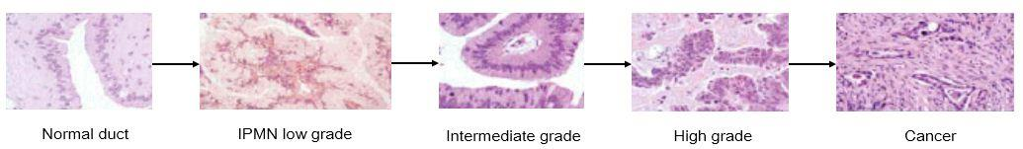
<그림 1. IPMN의 adenoma-carcinoma sequence (Jason Klapman et al., Cancer Control. 2008)>

-IPMN 은 영상학적 특징에 따라 주췌관형 (main-duct type), 분지형 (branch-duct type, BD-IPMN), 혼합형 (mixed-type) 으로 분류함. (Tanaka et al., Pancreatology, 2017)

2) 분지형췌관내유두상점액종 치료전략의 중요성
-미국 Mayo clinic의 최근 보고에 따르면, 2000년부터 2015년까지 복부 CT를 촬영한 일반 인구 20,515명 중 2,500명 무작위샘플의 역학조사 결과, IPMN 의 일반 인구 유병률은 10.9% (95% CI, 9.7%-12.3%) 이며 그 중 BD-IPMN의 비율은 90.9%를 차지하였음(MD type, 6.9%; Mixed-type, 2.2%). (de la Fuente, JAMA Surg., 2023)
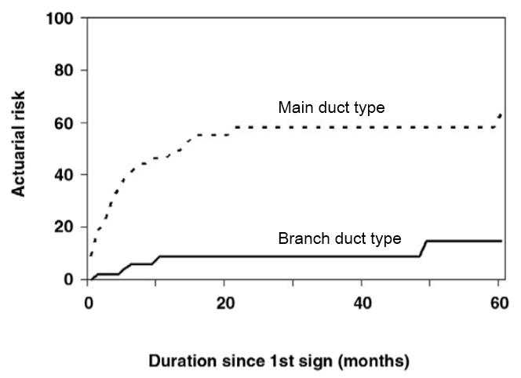
-IPMN 의 치료전략은 IPMN 유형에 따라 다름. 주췌관형 혹은 혼합형 IPMN은 악성화 가능성이 높은 병변 (진단 당시 악성 60%, 매년 악성화 가능성 40% 이상) (그림 2)으로 수술적 절제가 권고됨.
<그림 2>. IPMN의 자연경과 중 실제 악성화 위험도 (Levy et al. Clin Gastroenterol Hepatol. 2006)
- BD-IPMN의 경우 매년 악성화 가능성은 2-3%로 MD-IPMN에 비해 낮음. 더욱이, BD-IPMN 중에서도 악성화 인자 (worrisome feature, WF 혹은 high-risk stigmata, HRS) 가 없는 저위험군은 일반 인구와 비교하여 췌장암 발생률에서 차이가 없음 (SIR=1.26; 95% CI, 0.28-5.56, p = 0.76). (de la Fuente, JAMA Surg., 2023) 따라서 BD-IPMN 은 췌장절제술에 따른 합병증 위험 및 삶의 질 저하와 병변의 악성 위험도를 고려하여 치료방법을 결정함.
- 위 Mayo clinic 의 보고에 따르면, 연령이 증가함에 따라 IPMN 유병률도 증가하였음 (그림 3). 전세계적으로 고령 인구가 증가함에 따라 BD-IPMN 의 추적관찰 시기, 추적관찰 중단 등에 관한 연구가 최근 활발히 진행되고 있음.

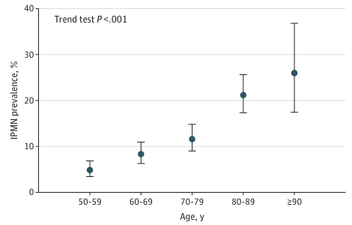
<그림 3.> 연령 증가에 따른 IPMN 유병률 증가 (de la Fuente et al., JAMA Surg., 2023)

- Marchegiani 등은 5년 추적관찰 후 WF/HRS가 없는 것으로 추정되는 BD-IPMN의 췌장암 발생 위험은 낭종 크기와 환자 연령에 따라 일반 인구와 비슷하다고 보고하였음. 이 연구에서는 크기가 3 cm 미만이며 모양 변화가 없는 낭종을 가진 75세 이상의 환자와 1.5 cm 미만의 낭종을 가진 65세 이상의 환자에서는 추적관찰 중단이 가능하다고 하였음. (Marchegiani et al., Gastroenterology, 2023)
- Han & Kwon 등에 따르면, 3,825명의 환자를 대상으로 한 국제 다기관 연구에서 낭종 크기가 2 cm 미만, 2-3 cm, 3 cm 이상인 환자에서 각각 1.5년, 1년, 6개월의 추적관찰 간격을 제시하였음. 같은 연구에서 초기 5년 추적 관찰 기간 동안 형태학적 변화가 없고 WF/HRS가 없는 크기 2 cm 미만의 낭종의 경우에는 악성 종양 발생 위험이 매우 낮으므로, 수술이 부적합하거나 기대 수명이 10년 미만인 환자에서 추적관찰 중단을 권고하였음. (Han & Kwon et al., JAMA Surg., 2024)

3) 분지형 췌관내유두상점액종의 추적관찰에 대한 국제가이드라인
- 현재 국제가이드라인에서 권장하는 추적관찰 방법 (modality), 간격 (interval) 및 중단 (discontinuation) 여부는 일관되지 않음. 2015년 미국 소화기학회 (American Gastroenterological Association, AGA) 가이드라인은 3cm 미만의 고형 병변이나 주췌관 확장이 없는 낭종은 초기 1년 동안 MRI로 추적관찰 후 5년간 2년 간격으로 추적관찰을 권고하였음. AGA 가이드라인은 5년간 형태 변화 없는 낭종에 대하여는 추적관찰 중단을 권고하였음.
- 국제췌장학회 (International Association of Pancreatology, IAP) 2017년도 가이드라인에서는 1cm 미만 낭종과 1~2cm 낭종은 첫 6개월 추적 관찰 후 CT 또는 MRI로 각각 2년 및 1년의 관찰 간격을 제시하였음. 2~3cm의 낭종은 단기 방문 후 MRI 또는 EUS로 매년 추적 관찰할 것을 권고하였음. 2018년도 유럽가이드라인 (European Expert Guideline, 2018)에서는 수술 적응증이 없는 환자의 경우 첫 1년 동안 6개월 추적 관찰 후 1년 관찰 간격을 권고하였음. 이 두 가이드라인에서는 추적관찰 중단에 관한 기술은 하고 있지 않음.

4) IAP 2023 가이드라인의 BD-IPMN 추적관찰 부분 개정 내용
- 낭성종양의 크기 (1cm 미만, 1-2cm, 2-3cm, 3cm 이상)에 따른 추적관찰 주기 (1.5년, 1년, 6개월)를 구체화하였음.
- 추적관찰 중단이 가능한 임상적 경우를 제시함. (<2cm, 5년 간 변화 없는 경우, 기대 여명 10년 이하인 경우)
- 추적관찰의 방법에서 EUS 를 반드시 요하지는 않음.
 | IAP 2017 | IAP 2023
추적관찰 방법 | 2 cm 미만: CT/MRI  2-3 cm: MRI with EUS  3 cm 이상: MRI with EUS | EUS 를 반드시 요하지는 않음.
추적관찰 간격 | < 1cm: 첫 6개월 이후 매 24개월 간격  1-2 cm: 6개월 간격으로 2년, 이후 늘릴 수 있음.  2-3 cm: 3-6개월 간격으로 1년, 이후 늘릴 수 있음.  3 cm 이상: 3-6개월 마다 | < 2 cm: 첫 6개월 이후 매 1.5년 간격  2-3 cm: 첫 6개월 간격으로 1년, 이후 1년 간격  3 cm 이상: 6개월 마다
추적관찰 중단 | 해당 없음 | <2cm, 5년 간 변화 없는 경우, 기대 여명 10년 이하인 경우
악성화인자 |  | HRS 에 solid portion, positive cytology 추가됨.  WF 에 new onset or recent aggravation of diabetes mellitus 가 추가됨.
수술적응증 | HRS  1개 이상 WF -> EUS positive | HRS  2개 이상 WF
<표1. 국제췌장학회 (IAP) 2017년도 및 2023년도 가이드라인 비교>

5) 간담췌 질환에서 경제성 평가 선행 연구
- 경제성 평가는 새로운 치료법(혹은 검사 또는 가이드라인)의 적용에 따라 개선되는 임상적 효과가 비용증가에 상응하는 가치를 보이는 지 평가하는 방법론임. (그림 4.)
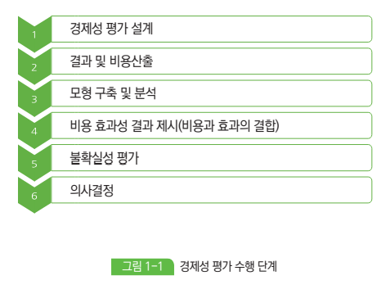
<그림 4.> 경제성 평가 수행 단계, (Kim et al., National Evidence-based Healthcare Collaborating Agency, 2021)
- 결과지표로는 다양한 기준에 따른 willingness to pay (WTP, 지불의사) 값을 기준으로 (예. 최소 미화 $50,000에서 최대 미화 $300,000) 추계된 점증적 비용-효과비 (incremental cost effectiveness ratio (ICER)) 값을 비교하여 결정함. 효과성 지표는 누적되는 질보정수명 (quality adjust life years (QALY)) gained 로 산출함.

■ 간암 고위험군 surveillance의 경제성 평가
- 간암 surveillance는 유병률에 따라 국가별로 다르게 권고 되고 있음. 2020년 간암 surveillance 에 대한 비용-효과성 분석 연구에서는 간경변증 환자에서 초음파, 초음파와 AFP, 검사를 하지 않는 전략을 비교하였을 때 초음파와 AFP를 같이 시행하는 것이 가장 적은 비용과 높은 효과로 조기 암을 찾을 수 있었음. 간암 발생률, 유병률이 높은 한국에서는 간초음파와 AFP를 병용하여 surveillance 로 권고되고 있음.
- 또한, 검사 주기에 관한 비용-효과 분석 결과에 따라 간경변증 환자에서 6개월 주기의 감시 검사가 더 비용-효과적이고, 조기 간암 발견과 생존율 향상에도 효과적인 것으로 나타남. 국내 가이드라인은 6개월마다 간초음파와 혈청 AFP 측정을 원칙으로 권고함.
- 최근 Kim 등의 연구에 따르면, 간암 유병률이 높아질수록 검사 비용이 비싸지만 sensitivity 가 높은 MRI 검사가 6개월 간격의 간암 surveillance 에 있어 간초음파보다 비용-효과적임을 보여주었음. (그림 5.&6.)
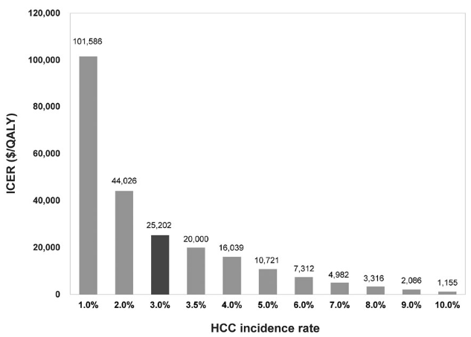
<그림 5.> 간세포함 유병률 증가에 따라 증가하는 비용-효과성 (감소하는 비용-효과비) (ICER ($/QUALY)) (Kim et al., Hepatology, 2019)

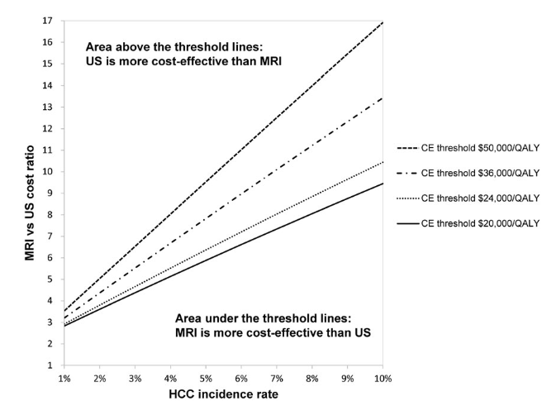
<그림 6.> 간암 유병률 및 ICER 기준에 따른 MRI 와 US 사이의 비용 비. MRI/US 비용 비가 증가하더라도 HCC 유병률이 높을 수록 MRI 가 비용-효과적임. 한국은 $20,000/QALY, 미국은 $50,000/QALY에 해당함. (Kim et al., Hepatology, 2019)

■ 췌장낭성질환 치료 전략의 경제성 평가 연구
- 최근 호주의 연구에 따르면, 2-3 cm 크기의 BD-IPMN를 추적관찰 하는 것은 ICER $34,758 로, 악성화 위험에 대한 비선형 시나리오 분석 후 ICER 은 $64,555로 증가하는 바, 이는 Willingness to pay 인 $50,000 를 넘어서므로 비용-효과적이지 않다고 하였음. (Lai et al., ANZ Journal of Surgery, 2023)
- Sharib 등에 따르면, IAP 2017 가이드라인에 따른 췌장낭종의 surveillance는 ICER $171,143/QALY 로 아무것도 하지 않는 경우의 ICER $126,776/QALY, 수술적 절제의 ICER $146,903/QALY 보다도 비용-효과면에서 효과적이지 않았음. (그림 7.) 이 연구는 저위험 낭종에 대한 과잉치료(수술적 절제)를 피할 수 있다면, IAP 2017가이드라인에 따른 ICER 은 $80.707/QALY 로 비용-효과성이 증대된다고 보고하였음.
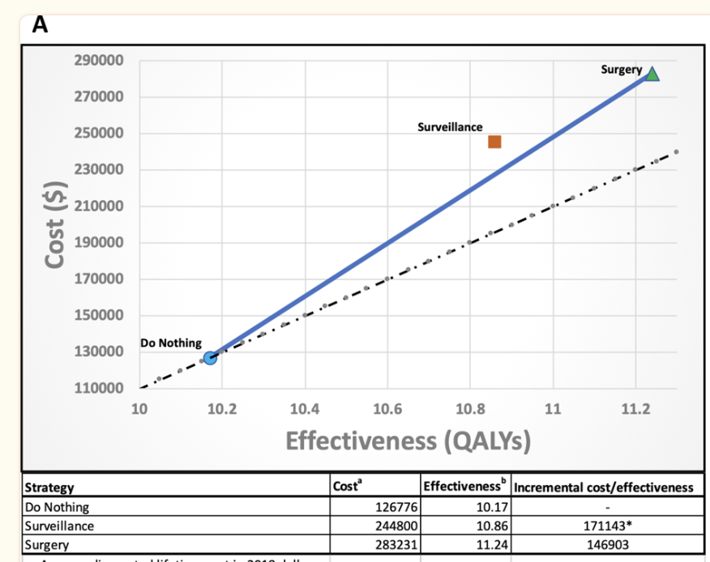
<그림 7.> IAP 2017 가이드라인에 따른 췌장낭종 치료전략의 비용-효과 분석 (Sharib et al., Surgery, 2020)

■ 췌장암 고위험군 스크리닝 검사의 경제성 평가 연구
Peters 등에 따르면, 췌장암 발생 고위험 유전자 변이가 있는 환자에 대한 MRI 와 EUS 를 이용한 screening 의 비용효과 분석 결과 CDKN2A, STK11 변이가 있는 남성에서 1년 간격 screening 은 비용-효과적이며, 각 변이별로 55세, 40세에 시작하는 것을 권고함. 여성에서는 STK11 변이가 있으면서 45세에 스크리닝 검사를 시작하는 것이 비용-효과적이라고 분석함.

6) BD-IPMN 의 추적관찰에 대한 경제성 평가 연구의 필요성
■ BD-IPMN 의 추적관찰 방법의 장단점
- IPMN에서 추적관찰 검사는 악성화 가능성을 조기에 감별하여 적절한 치료를 할 수 있도록 적합한 정보를 제공해야 함. 또한, 부작용과 비용을 최소화 하면서도 임상적 활용이 용이해야 함.
- 보편적으로 computerized tomography (CT) 또는 magnetic resonance imaging (MRI)이 활용되고 있으나 아성화 가능성 진단의 정확도는 매우 광범위하며 (40-95%) 3cm 미만의 IMPN은 구별이 어려움.
- Endoscopic ultrasound (EUS) 는 병변 부위에 근접해 형태를 관찰할 수 있는 방법으로 CT/MRI에 비해 정확도가 비교적 높으며 검사 시 조직이나 cystic fluid를 채취할 수 있어 감별에 이점이 있음. 하지만 침습적이며 상대적으로 높은 비용과 환자의 낮은 접근성 (주로 3차 병원에서 활용) 과 시술자의 숙련도에 따라 감별의 정확성이 달라질 수 있는 점을 고려해야함.
- 각 검사의 임상에서의 활용도, 민감도 및 특이도를 고려하여 비용-효과적 측면에서 IPMN 추적관찰에 가장 적합한 modality를 도출하는 것은 국가 의료비용 지출 관점에서 중요함.

■ BD-IPMN 의 추적관찰에 대한 경제성 평가의 필요성
- 질병의 추적관찰에 대한 비용-효과 분석은 질병의 자연사 (natural history) 가 밝혀진 경우를 전제로 함. 최근의 대규모 연구들 로부터 IPMN 의 pancreatic cancer 로의 transformation, cyst growth 등에 대한 natural history가 밝혀지고 있음.
-그럼에도 불구하고, 국제가이드라인에서 BD-IPMN 에 대한 추적관찰 방법, 간격, 기간에 대한 구체적 consensus 는 없으며, 이에 대한 비용-효과성 측면의 분석은 더욱 부족한 실정임. 또한, 국가별 역학, 의료시스템 상황, 의료비용 등에 따라 BD-IPMN 추적관찰 전략의 비용-효과성은 다를 수 있음.
- 따라서, 이 연구에서는 2023년도 개정된 IAP 가이드라인에 따른 BD-IPMN 추적관찰 전략을 비용-효과적 측면에서 분석하여 이전 IAP 가이드라인에 비해 의료비용 측면에서 개선이 되었는지 확인하고, BD-IPMN 추적관찰의 비용-효과를 분석할 수 있는 모델을 구축하여 국내 실정에 맞는 비용-효과 분석을 가능케 하고자 함. 더 나아가, 고령화 시대의 증가하는 IPMN 유병률을 고려할 때, 전세계적으로 적용되는 효과적인 BD-IPMN 추적관찰 전략의 수립 근거를 마련하고자 함.

3. 연구목적 및 계획

1) 최종연구목표
이 연구는 경제성평가 연구가 많이 수행되지 않은 IPMN 및 췌장암 분야에서 2023년 개정된 국제췌장학회 (IAP) 가이드라인에 따른 BD-IPMN 의 추적관찰 권고사항의 국내 적용에 대한 비용-효과성을 평가하는 것을 최종 목표로 함.

2) 세부목표
■ 문헌고찰
- 질병의 추적관찰 (surveillance) 의 비용-효과성 분석에 관한 문헌고찰을 통해 IPMN 의 추적관찰에 대한 비용-효과성 분석에 적합한 비용-효과 모델을 발견하고, 모델 구축에 필요한 parameter를 추출함.

■ 비용-효과성 분석
- 2023년 IAP 가이드라인의 분석 및 2017년 가이드라인 (baseline) 대비 개선 부분 확인
- 주제범위 문헌고찰 연구를 바탕으로 한 본 연구에 적합한 모형개발
- 2023년 IAP 가이드라인의 국내적용에 따른 비용 및 비용-효과성 평가
- 확인된 비용-효과 모델들을 기반으로 2023년 IAP 가이드라인의 비용-효과성을 평가할 수 있는 모형을 개발하고 가이드라인의 국내 적용 시 비용-효과성과 이에 영향을 주는 요인을 확인함.

4. 연구방법
1) 문헌고찰
- 췌장낭성질환 추적관찰 전략에 대해 비용-효과 분석을 시행한 연구에 대해 체계적 문헌고찰을 시행함.
- 연구질문 (PICO) 설정 및 주제범위 문헌고찰 프로토콜 개발
- 문헌검색, 선정, 데이터 기록
- 연구 목적에 따른 경제성평가 방법론 보고 및 고찰, 결정 및 Markov 모형 활용의 적절성 평가 및 활용된 주요 변수 확인, 2023 IAP 가이드라인 비용효과성 분석에 적용할 수 있는 자료 및 적용 타당성 검토 (그림 8.)
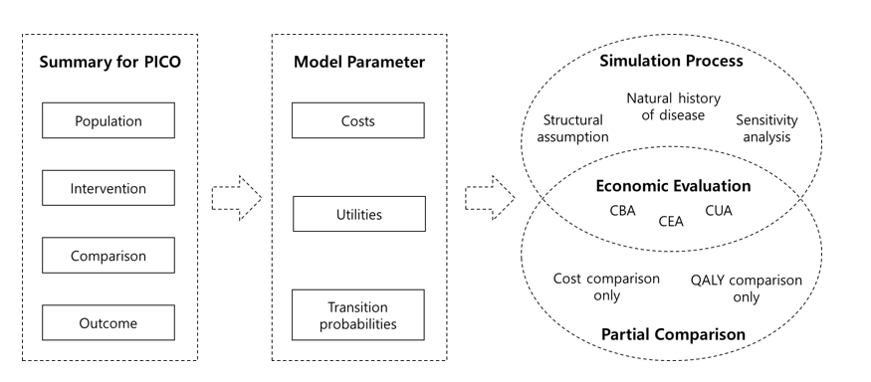
<그림 8.> 문헌고찰 계획 연구 flow

(1) 질병부담의 이해
- 질병 발생의 빈도와 사망 원인의 빈도를 정확한 통계와 역학적인 방법을 통하여 파악함으로써 중요 질환과 건강증진의 목표, 관리방안들이 도출될 수 있음. 중재노력이 얼마나 효과가 있었는지를 정확하게 평가하기 위해서는 보건정책이나 보건사업이 수행되지 전후의 질병발생 양상의 차이가 올바르게 분석되어야 함.
- 본 연구 수행 시 필요한 지표 예시
상병지표: 발생률, 유병률, 치사율
사망지료: 전체 사망률, 연령별-성별, 사망원인별 지표
공중보건학적 종합질병지표(Summary Measures of Public Health, SMPH): 손실연수(Years of Life Lost), 질보정수명 (Quality Adjusted Life Year, QALY)

(2) 췌장내유두상점액종의 상병, 췌장암 사망의 지표와 자료원의 파악
- 상병의 지표에 대한 정확한 통계를 위해서는 질병의 발생이나 이환상태를 정확하게 평가할 수 있는 국가 통계 혹은 모니터링 체계가 있어야 함. 우리나라에서 가장 대표적인 상병통계시스템은 국가암등록 통계임 (보건복지부, 2021). 암에 관한 발생률, 사망률 지표를 전국적인 암등록체계를 통해 확인 및 보완 과정 후 발표하기 때문에, 정확성(accuracy)과 포괄성(completeness or comprehensiveness)의 측면에서 높은 수준에 있음. 반면 심혈관계 질환 혹은 당뇨 등의 주요 질환은 암등록과 같은 전국적인 질환평가 체계가 없기 때문에, 발생률 혹은 유병률 지표를 지역사회 단위의 조사연구 등의 결과에 주로 의존하고 있음. 또한 우리나라에서 잠재적인 유용성을 가진 국가 자료원으로는 국민건강보험의 의료이용자료가 있음. 특히, 보험급여 범위에 해당되는 질환들은 건강보험자료가 거의 완전하게 포괄할 수 있는 장점이 있음.
- 이에 본 연구에서는 췌장암과 관련된 자료원은 보건복지부의 국가암등록 통계를 활용하며, 췌관내유두상점액종의 질환 통계는 개별연구의 체계적 문헌고찰을 통해 통계 예측값으로 분석을 시행할 예정임. 또한 국민건강보험, 의료보험심사평가원의 의료비 공개자료를 활용하여 비용-효과성 분석의 parameter 로 사용할 예정임.

2) 비용-효과 분석
(1) 경제성 평가의 설계
■ 대상인구
- IPMN 및 췌장암의 특성을 고려하여 60세 이상 인구로 설정함.

■ 분석대안 및 비교대안
- IAP 2023 가이드라인의 BD-IPMN에 대한 추적관찰 전략 (분석대안)이 IAP 2017 가이드라인에 따른 추적관찰 전략 (비교대안)에 비해 비용-효과적으로 어느 정도 개선이 있는지 확인함.

■ 분석관점
- 분석관점에 따라 분석에 포함되는 비용과 결과의 범위가 달라짐. 따라서, 경제성 평가를 수행하기 전 평가의 일관성 및 비교가능성 확보를 위해 분석관점을 우선 정함.
- 본 연구에서는 의료제공자의 관점 (health care provider perspective) 에 따라 비용-효과성 분석을 시행함.

■ 결과지표 설정
- 종합질병지표는 개별 질병지표인 발생률, 사망률과는 달리, 삶의 질의 개념, 기대여명의 개념이 포함되며, 여명(life expectance) 혹은 손실연수의 단위로 표현함으로써, 일부 지표는 상병과 사망이라는 상이한 건강결과를 시간이라는 단위로 통합할 수 있는 종합지표임.
- 대표적인 종합질병지표인 질보정수명(QALY)은 인간의 생존기간을 건강상태에 따라 서로 다른 가중치를 적용하여 평균여명을 산출함. 질병 부담의 지표는 사망에 의한 손실년수를 표시하는 조기사망에 의한 손실연수(years of life lost due to premature death, YLL)와 장애로 인한 손실연수(years of life lost due to disability, YLD)가 있으며, 이를 시간단위로 합한 것이 장애보정손실년수(Disability Adjusted Life Year, DALY)임. 종합질병지표는 산출과정이 더 복잡하고, 다양한 지표를 요구하지만, 단일질병지표가 가진 한계를 벗어나, 단일한 지표로서 건강현상을 보여주는 장점이 있음. 본 연구진은 선행연구를 통해 BD-IPMN에서 연령 및 악성도 그룹에 따른 QALY 분석으로 BD-IPMN 진단 시 환자 상태를 고려한 최적의 치료 전략에 대한 권고안을 제공한바 있음. (그림 9)

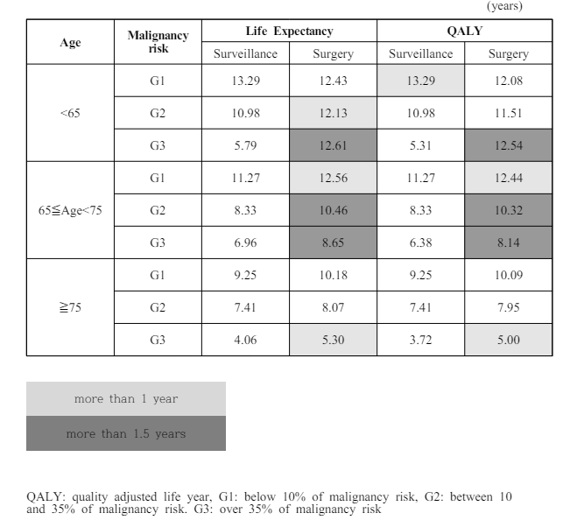

<그림 9.> 분지형 췌관내유두상점액종 환자의 연령 및 악성화 그룹에 따른 기대여명과 질보정수명 (Han et al., JHBPS, 2020)

- 질병부담의 우선순위로 본 우리나라의 3대 주요한 건강문제는 악성신생물(암), 심혈관계 질환, 사고임. 가장 큰 질병 부담을 구성하고 있는 건강문제 중에서, 암은 질환의 특성상 암에서 완치율이 조금씩 증가하는 것을 제외하고는 치료가 아닌 관리와 악화 방지가 목표가 되는 질환들이 중심을 이루고 있음. 이러한 건강문제의 우선순위와 구조를 고려할 때, 포괄적인 건강증진을 통한 질환의 관리에 더 많은 노력을 기울여야 사회적 비용의 절감을 이룰 수 있음. 췌관내유두상점액종이 췌장암의 전구병변인 점을 고려할 때 IPMN에 대한 추적관찰 및 질병관리에 대한 비용-효과성 연구는 의료 사회적 비용절감을 위한 초석이 될 것으로 생각됨.

(2) 데이터 구득 방안
■ 의료비용의 정의
의료비용은 공식적, 비공식적 의료비용으로 구분되며, 공식적 의료비용은 의료기관 및 약국 등 요양기관에서 제공받은 의료서비스로 인해 발생하는 비용이며, 비공식적 의료비용은 환자 개인이 질병 예방, 치료, 관리를 위해 지출한 비용을 의미함.

■ 구체적 구득방안
- 의료비 자료원으로는 국민건강보험 청구자료, 의료기관 의무기록 자료, 국민건강영양조사와 한국의료패널 같은 2차 자료원이 있음. 한국은 전국민 건강보험의 적용으로 건강보험 청구자료를 활용하여 전 국민 진료비를 산출할 수 있음. 국민건강보험공단과 건강보험심사평가원에서 공동으로 매년 발간하는 건강보험통계연보를 통해 질병통계 정보를 제공하고 있으며, 제공하는 자료 항목으로는 진료실인원, 내원일수, 급여일수, 진료비, 급여비 등이 있음.
- 건강보험청구자료 외에 의료기관 의무기록자료를 활용할 수 있음. 의료기관 자료에는 청구자료로는 확인이 어려운 비급여 본인부담 비용자료에 대해서도 파악할 수 있으며, 의료기관에서 제공한 의료서비스의 기록과 환자의 건강결과 등에 대한 기록이 구체적으로 포함되어 있음. 진료의 개시부터 완결까지 환자의 진료 현장에서 기록되는 모든 진단, 검사, 처방, 임상관찰 기록, 치료 및 결과 등 의료기관 내 모든 행위 내역에 대한 자세한 정보를 건강보험 급여 여부와 관계없이 포함하고 있음. 이미지, 영상 등 다양한 형태의 비정형자료를 토대로 일상적 진료정보를 담고 있기에 청구자료에 비해서 풍부한 임상정보를 담고 있으며, 진단명의 타당도가 높아 추출된 자료의 질이 보다 우수하다는 장점이 있음. 그러나 의료기관 의무기록 자료 확보는 제한적이며, 의료기관별로 자료의 질적 양적 차이가 존재하는 것이 단점임. 또한 단일 의료기관의 내원환자 정보만 포함하기 때문에 모든 의료기관에서 동일한 방법으로 일괄적으로 자료를 수집하지 않는 한 자료의 대표성을 확보하기는 어려움.
- 본 연구에서는 공식적 의료비용만을 추계함. 의료비용은 급여항목에 대한 공단부담금, 환자본인부담금, 비급여대상 전액 환자본인부담금을 모두 더한 값으로 추계함. 건강보험통계연보를 활용하여 확보 가능한 의료비는 해당자료를 이용하며, 해당 집계에 추산되지 않는 자료에 대해서는 문헌검색을 통한 대표값 또는 범위를 추산하거나, 선행연구의 진료비 자료 수집을 통해 본 연구에 활용하도록 함. (그림 10.)

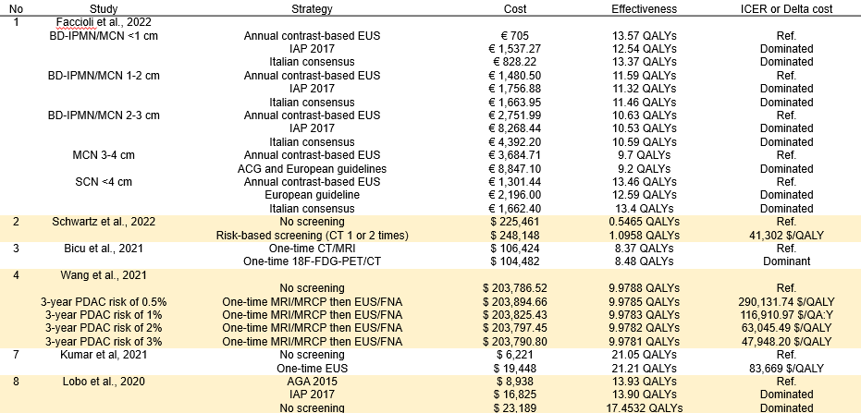
<그림 10.> 췌관내유두상점액종의 치료전략에 따른 경제성평가연구 체계적 문헌고찰

■ 직접비용: 외래진료비, 검사료는 2021년도 건강보험요양급여비용을 이용하여 추정함. 직접비용에서의 외래진료비와 검사비용 (복부 CT, MRI, 내시경초음파검사(EUS)) 의 산정은 종합병원과 종합전문요양기관의 해당 수가의 평균비용 또는 비용범위를 사용하여 분석함. 직접 비의료비에 해당하는 교통비용, 간병비용 등은 본 연구의 비용분석에 추산하지 않기로 함.
■ 간접비용: 생산성 손실비용 등과 같은 간접비용은 본 연구의 비용 분석에는 포함하지 않기로 함.

(3) 모형 구축 및 분석
■ 모형의 유형
-Markov model: 확률이론에서 Markov model은 미래 상태는 이전에 발생한 사건이 아닌 현재 상태에만 의존한다고 가정함. 일반적으로 이 가정은 다루기 힘든 모델을 이용한 추론과 계산을 가능하게 하여 예측 모델링 및 확률 예측 분야에서 널리 활용됨.
- Decision tree model: 의사결정트리는 정렬 및 기타 유사한 문제에 대한 알고리즘을 이해하기 위해 사용됨.
- 본 연구의 수행을 위하여 선행적으로 IPMN 치료 방침과 관련된 비용-효과성 연구의 체계적문헌고찰을 시행중임. 2022년 7월 해당 주제로 검색된 논문은 총 905편이며, 독립된 두명의 연구자가 합의에 따라 도출한 체계적 문헌고찰에 포함된 논문은 총 29편임. 이중 24편의 논문이 모형 기반의 논문이며, 이중 12편은 Markov model, 4편은 의사결정분석 모델을 기반으로 함.
- 본 연구에서는 문헌고찰 연구에서 확인된 기존 연구의 비용-효과성 모형의 장, 단점에 기초하여 IAP 2023 가이드라인의 비용-효과성 평가를 위한 기본 모형의 틀을 설계할 예정임 (그림 11).

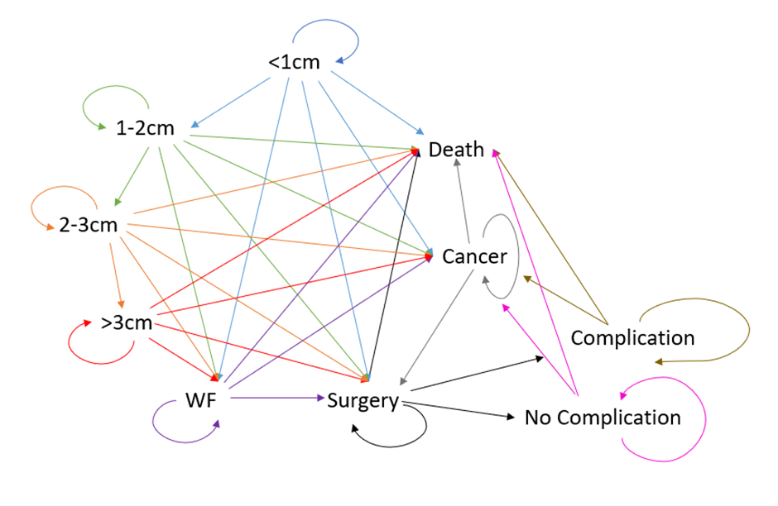
<그림 11>. 개발중인 본 연구진 IPMN cost effectiveness model structure

■ 이 연구에 적용할 모형
- 비용-효과 모형은 Markov-model을 활용하여 BD-IPMN 의 자연경과 및 권고 검사 주기를 고려해 Model cycle을 6개월 단위 설정하고, 평균 발병 연령 (62세) 및 국내 평균수명 (83~86세)을 고려하여 누적 결과값이 최대 20년간 관찰될 수 있도록 설계함. 모형의 decision analytic model에는 선례연구의 자료, 본 연구의 체계적 문헌고찰 및 메타 분석에서 확인된 값과 각 연구 setting에서 추출할 수 있는 최신의 의료서비스 비용 (예. 2021년 대한민국 의료서비스 수가) 자료를 parameterize 할 수 있도록 설계함.
- 개정된 2023 IAP 가이드라인과 비교대상인 2017 IAP 가이드라인의 모형틀을 구축하고 국내 및 기타 국가의 역학적, 임상적, 의료서비스 및 체계의 특성을 자유롭게 반영할 수 있는 standardized model structure을 설계함.
- 자료 분석 방법: 수집된 자료는 TreeAge 통계 프로그램, Excel로 분석함. 연구 결과의 타당성 분석을 위해 민감도 분석 (sensitivity analysis) 를 실시함. (그림 12.)
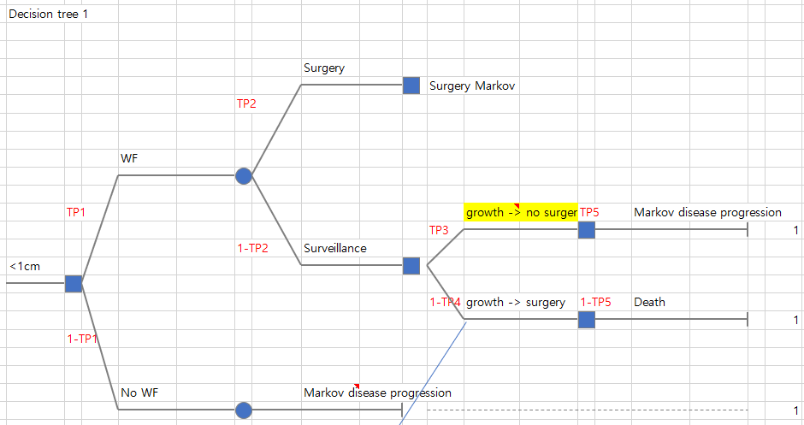
<그림 12.> TreeAge 프로그램을 이용한 1cm미만의 BD-IPMN 의 치료 전략 decision tree model

(5) 불확실성 평가
- 경제성 평가는 여러 가정들을 복합적으로 사용함. 따라서 결과값에 영향을 주는 요인을 분석하기 위해 모형에 이용한 parameter 들의 불확실성을 검토하는 one-way 민감도 분석을 시행함. One-way 민감도 분석에서 결과에 가장 영향을 크게 미치는 parameter 들을 대상으로 Multi-way 민감도 분석을 추가로 수행함.
- 또한 monte carlo simulation을 수행하여 모형에 활용된 모든 parameter들의 불확실성을 동시 다발적으로 변화를 주며 분석하여 (probabilistic sensitivity analysis), 본 연구 결과값의 uncertainty range를 구하고, 변화하는 WTP에 각 diagnostic modality의 비용-효과비를 구할 예정임.

5. 예상되는 연구결과 및 발전방향
- IPMN 의 추적관찰 전략은 IAP 2006 년도 가이드라인부터 2012년, 2017년, 2023년 세 차례 개정됨. 특히 BD-IPMN 에 관한 치료전략은 낮은 악성화 위험에 비추어 절제보다는 추적관찰 하는 전략이 채택됨.
- 따라서, BD-IPMN 추적관찰은 개인 및 국가의 의료비용 지출에 영향을 미침. 그러나 이에 대한 경제성 평가 분석에 관한 선행 연구는 미미함. 이 연구를 통해 현재까지 선행된 IPMN 추적관찰의 비용-효과 분석을 체계적으로 고찰하여 방법론, 결과 등을 정리하고 향후 분석에 적합한 parameter 들을 추출할 수 있음.
- 한편, 비용-효과성 평가 연구에서 연구방법론의 고찰은 기술적으로 매우 중요하며 결과값과 해석에 큰 영향을 미침.
- CHEERS 가이드라인과 같이 경제성 평가 방법론의 활용에 대한 대표적 가이드가 존재함에도 불구하고, 각 질병 분야에서 수행된 경제성 평가 연구들은 가이드라인의 기본 요소들을 충족하지 못한 연구들이 다수 존재함. 이러한 문제는 유사한 연구들이 많이 수행되지 않은 질병분야일 수록 문제점이 더 클 수 있으며 주제범위 문헌고찰을 통해 현황을 파악하고 개선돼야 할 점들을 명시하여 향후 수행되는 연구들의 질과 적합성을 높이는데 기여할 수 있음.
- IPMN과 췌장암 질병분야에서 국제 가이드라인의 국내적용과 관련해 비용-효과성을 평가한 연구는 없음. 특히 2023년 IAP 가이드라인의 비용-효과성 평가 연구는 본 연구가 세계적으로 처음 수행되는 것으로 국내외 임상 및 연구진에게 가이드라인에 대한 비용-효과성과 결정요인에 대한 중요한 근거를 제시함으로써 근거중심적 healthcare practice를 지향하는 데 중요한 역할을 할 수 있을 것으로 사료됨.

6. 참고문헌
- Alsdurf, H., et al. "Resource implications of the latent tuberculosis cascade of care: a time and motion study in five countries." BMC health services research 20.1 (2020): 1-11.
- Arksey H, O'Malley L. Scoping studies: Towards a methodological framework. International Journal of Social Research Methodology. 2005;8(1):19-32.
- Aromataris, Edoardo, et al. "JBI Series Paper 2: Tailored evidence synthesis approaches are required to answer diverse questions: a pragmatic evidence synthesis toolkit from JBI." Journal of clinical epidemiology (2022).
- Tanaka M, Fernández-Del Castillo C, Kamisawa T, Jang JY, Levy P, Ohtsuka T, et al. Revisions of international consensus Fukuoka guidelines for the management of IPMN of the pancreas. Pancreatology. 2017;17(5):738-53.
- Han Y, Kwon W, Lee M, Jung HS, Yun WG, Cho YJ, Chae YS, Fernández-Del Castillo C, Marchegiani G, Salvia R, Goh BKP, Lee WJ, Jang JY. Optimal Surveillance Interval of Branch Duct Intraductal Papillary Mucinous Neoplasm of the Pancreas. JAMA Surg. 2024 Apr 1;159(4):389-396. doi: 10.1001/jamasurg.2023.7010. PMID: 38231494; PMCID: PMC10794971.
- Han Y, Jang JY, Oh MY, Kim HS, Byun Y, Kang JS, Kim SH, Lee KB, Kim H, Kwon W. Natural history and optimal treatment strategy of intraductal papillary mucinous neoplasm of the pancreas: Analysis using a nomogram and Markov decision model. J Hepatobiliary Pancreat Sci. 2021 Feb;28(2):131-142. doi: 10.1002/jhbp.878. Epub 2020 Dec 23. PMID: 33283481.
- Husereau, Don, et al. "Consolidated health economic evaluation reporting standards (CHEERS) 2022 explanation and elaboration: a report of the ISPOR CHEERS II Good Practices Task Force." Value in Health 25.1 (2022): 10-31.
- Kim HL, An J, Park JA, Park SH, Lim YS, Lee EK. Magnetic Resonance Imaging Is Cost-Effective for Hepatocellular Carcinoma Surveillance in High-Risk Patients With Cirrhosis. Hepatology. 2019 Apr;69(4):1599-1613. doi: 10.1002/hep.30330. Epub 2019 Feb 25. PMID: 30365164.
- Kim YH, Shin SJ, Kim YJ, Lee HJ, Lee SK, Park SY, Oh SH. Jang SH, Lee TJ, Ahn JH. NECA’s Methodological Guide for Economic Evaluation of Medical Intervention. Seoul: National Evidence-based Healthcare Collaborating Agency; 2021.
- Klapman, Jason, and Mokenge P. Malafa. "Early detection of pancreatic cancer: why, who, and how to screen." Cancer control 15.4 (2008): 280-287.
- Lai, T., Bull, N., Goonawardena, J., Bradshaw, L., Fox, A. and Hassen, S. (2023), Are the screening guidelines for branch duct intraductal papillary mucinous neoplasms cost-effective in an Australian setting? ANZ Journal of Surgery, 93: 2885-2891. https://doi.org/10.1111/ans.18697
- Levy, Michael J., et al. "Preoperative diagnosis of extrapancreatic neural invasion in pancreatic cancer." Clinical Gastroenterology and Hepatology 4.12 (2006): 1479-1482.
- Marchegiani G, Pollini T, Burelli A, Han Y, Jung HS, Kwon W, Rocha Castellanos DM, Crippa S, Belfiori G, Arcidiacono PG, Capurso G, Apadula L, Zaccari P, Noia JL, Gorris M, Busch O, Ponweera A, Mann K, Demir IE, Phillip V, Ahmad N, Hackert T, Heckler M, Lennon AM, Afghani E, Vallicella D, Dall'Olio T, Nepi A, Vollmer CM, Friess H, Ghaneh P, Besselink M, Falconi M, Bassi C, Goh BK, Jang JY, Fernández-Del Castillo C, Salvia R. Surveillance for Presumed BD-IPMN of the Pancreas: Stability, Size, and Age Identify Targets for Discontinuation. Gastroenterology. 2023 Oct;165(4):1016-1024.e5. doi: 10.1053/j.gastro.2023.06.022. Epub 2023 Jul 4. PMID: 37406887; PMCID: PMC10548445.
- Pooran, Anil, et al. "Point of care Xpert MTB/RIF versus smear microscopy for tuberculosis diagnosis in southern African primary care clinics: a multicentre economic evaluation." The Lancet Global Health 7.6 (2019): e798-e807.
- Sharib J, Esserman L, Koay EJ, Maitra A, Shen Y, Kirkwood KS, Ozanne EM. Cost-effectiveness of consensus guideline based management of pancreatic cysts: The sensitivity and specificity required for guidelines to be cost-effective. Surgery. 2020 Oct;168(4):601-609. doi: 10.1016/j.surg.2020.04.052. Epub 2020 Jul 29. PMID: 32739138; PMCID: PMC8754171.
- Mary Linton B. Peters et al. Cost-Effectiveness Analysis of Screening for Pancreatic Cancer Among High-Risk Populations. JCO Oncol Pract 20, 278-290(2024). DOI: 10.1200/OP.23.00495
- Sohn, Hojoon, et al. "Informing decision-making for universal access to quality tuberculosis diagnosis in India: an economic-epidemiological model." BMC medicine 17.1 (2019): 1-11.
- Sohn, H., H. Y. Kim, and S. H. Lee. "Cost-effectiveness of contact screening strategies for tuberculosis among high-school adolescents in South Korea." The International Journal of Tuberculosis and Lung Disease 22.5 (2018): 496-503.
- Tampi, Radhika P., et al. "Operational characteristics of antiretroviral therapy clinics in Zambia: a time and motion analysis." BMC health services research 19.1 (2019): 1-8.
- Tricco, Andrea C., et al. "PRISMA extension for scoping reviews (PRISMA-ScR): checklist and explanation." Annals of internal medicine 169.7 (2018): 467-473.
- Tucker, Austin, et al. "Redefining and revisiting cost estimates of routine ART care in Zambia: an analysis of ten clinics." Journal of the International AIDS Society 23.2 (2020): e25431.
- Vassall, Anna, et al. "Reference case for estimating the costs of global health services and interventions." (2017).
- Wilkinson, Thomas, et al. "The international decision support initiative reference case for economic evaluation: an aid to thought." Value in health 19.8 (2016): 921-928.

내용 | 2024년 07월 ~ 2025년 06월
내용 | 1 | 2 | 3 | 4 | 5 | 6 | 7 | 8 | 9 | 10 | 11 | 12
연구설계 및 IRB 승인
문헌고찰 및 데이터수집
경제성평가 모델 개발
IPMN Guideline 경제성평가 및 해석
논문작성 및 투고, 결과발표
7. 연구추진일정

8. 연구분담표
내용 | 연구자
내용 | 성명 | 소속 | 직위
문헌고찰  clinical data pooling, cost data 수집  논문작성 및 투고 | 정혜솔 | 서울대학교병원 | 임상조교수
문헌고찰, 경제성평가모델 개발  평가 모델 분석, 결론도출 | 손호준 | 서울대학교 의과대학 | 교수
문헌고찰  졍제성평가모델 개발 및 분석  논문작성 | 강효림 | 런던열대위생보건대학원 | 연구원

9. 소요예산
(단위: 원)
항목 | 내역 | 단가 | 수량 | 단위 | 합계
인건비(40%) | 분석 연구원 인건비 | 300,000원 (월) | 12 개월 | 원 x 개월 | 3,600,000
재료비(45%) | 경제성평가모델 분석프로그램 사용비 | 500,000원 | 1년 | 연간 사용료
재료비(45%) | 문헌검색 요약 및 적절성평가 프로그램사용비 | 500,000원 | 1년 | 연간 사용료
재료비(45%) | 메타분석 프로그램사용비 | 1,000,000원 | 1년 | 연간 사용료
재료비(45%) | 재료비 합계 |  |  |  | 2,000,000
연구활동잡비(15%) | 유인물 인쇄, 문구류 구입 등 | 100,000원 | 1 | 1 | 100,000
여비 | 국외학회참석  (아시아권, 연구원기준) | 1,000,000원 | 2 | 1인/1회 | 2,000,000
회의비 | 회의비 (1회 4인기준) | 100,000원 | 12 | 1회/월 | 1,200,000
자문비/자료수집비 | 전문가활용비  (1시간) | 250,000원 | 4 | 1회 (1시간) | 1,000,000
기타 | 기타 예비비 | 100,000원 | 1 | 1 | 100,000
합계(100%) |  |  |  |  | 10,000,000

